OGÓLNOPOLSKI KONKURS MUZYCZNY CENTRUM EDUKACJI ARTYSTYCZNEJ 2021
- EDYCJA ONLINE -

INSTRUKCJA DLA UCZESTNIKÓW KONKURSÓW
W związku z sytuacją epidemiologiczną i w trosce o bezpieczeństwo współorganizatorów, uczestników i jurorów Ogólnopolskiego Konkursu Muzycznego Centrum Edukacji Artystycznej 2021, Centrum zdecydowało o przeprowadzeniu go w formie online. Laureaci poszczególnych konkursów zostaną wyłonieni na podstawie oceny nagrań prezentacji audio-video.
Dla zapewnienia uczestnikom wszystkich konkursów jednakowych warunków udziału, Centrum opracowało instrukcję dotyczącą nagrania i przekazania do oceny jury materiału konkursowego.
Parametry nagrania audio-video:
- Dokonane nagranie należy umieścić w serwisie YouTube w możliwie wysokiej jakości (preferowany format to 1080p).
- W tytule nagrania należy zawrzeć:
- nazwa konkursu
(przykład - OGÓLNOPOLSKI KONKURS SKRZYPCOWY CEA)
- imię i nazwisko solisty lub imiona i nazwiska członków zespołu,
- pełną nazwę szkoły,
- etap w przypadku konkursów II etapowych.

- Nie należy umieszczać napisów w samym nagraniu audio-video, jedynie w tytule i opisie na YouTube.
- Program każdego etapu powinien być nagrany oddzielnie.
- W opisie każdego nagrania powinien zostać zamieszczony program w kolejności wykonywania.
- Program każdego etapu powinien być wykonany w całości.
- Nagranie powinno być zrealizowane jedną nieruchomą kamerą, bez cięć montażowych w trakcie wykonywania utworu i bez modyfikacji ścieżki dźwiękowej;
- Nagranie musi być wykonane w planie pełnym obejmującym wszystkich uczestników ze szczególnym uwzględnieniem aparatu gry (włączając pianistę/akompaniatora).
- Nagranie musi przedstawiać całą sylwetkę osoby wykonującej program lub całego zespołu kameralnego, umożliwiając identyfikację uczestników.
- Dopuszcza się wykonanie nagrania w dowolnych warunkach lokalowych (należy unikać filmowania na tle okien w ciągu dnia, gdyż wykonawca i jego instrument mogą być niewidoczne), uwzględniając parametry akustyczne umożliwiające Jury obiektywną ocenę wykonania
- Rekomenduje się zastosowanie zewnętrznych mikrofonów w celu poprawy jakości audio, jednak muszą one być podczas nagrania podłączone do kamery. Dopuszcza się podłączenie mikrofonów do kamery za pomocą urządzeń zewnętrznych (mikser, rejestrator dźwięku itp). Dołączenie nagrania audio do obrazu w procesie post-produkcji może stanowić podstawę do dyskwalifikacji uczestnika.

Udostępnienie nagrania:
- Link do nagrania w serwisie YouTube w przypadku konkursu jednoetapowego lub link do playlisty zawierającej dwa nagrania w przypadku konkursu dwuetapowego, należy przesłać mailem na adres szkoły przeprowadzającej dany konkurs w terminie nie przekraczającym pięciu dni przed data rozpoczęcia konkursu.
(przykład skrzypce - ZSM Kielce rozpoczęcie 7 kwietnia, przesłanie linku najpóźniej 31 marca)
- W przypadku konkursu dwuetapowego, oba nagrania muszą być zgrupowane w playlistę.
- Każdy uczestnik przesyła tylko jeden link (w przypadku konkursu jednoetapowego link do nagrania, a w przypadku konkursu dwuetapowego link do playlisty zawierającej oba nagrania).
- Nagrania muszą mieć ustawioną widoczność jako niepubliczny oraz wyłączoną możliwość komentowania i oceniania.
- Instrukcja zamieszczania nagrań na YouTube wg podanego załącznika nr 2

*Przykładowa, poprawna kompozycja kadru:
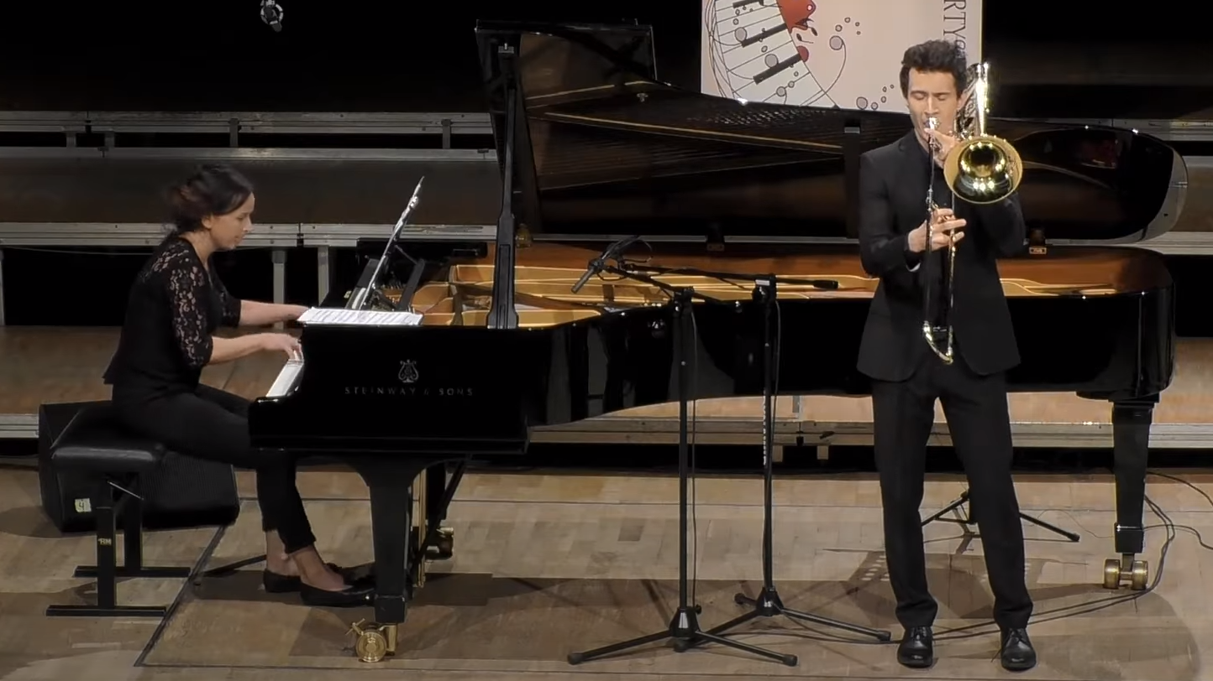
Niepoprawne kadry (nie widać pełnego aparatu wykonawczego)
